[별첨 1]
2024년도 산업기술 R&D사업 해외기술수요조사서
(3페이지 내외로 작성)
◆ 개인정보 수집 및 정보활용 동의
① 개인정보의 수집 및 제안내용 활용목적
- 과제기획 및 국내기업과의 매치메이킹 발굴 목적으로 활용
② 수집하는 개인정보/정보활용 항목
- 제안자 성명, 기관명, 연락처, 기술명 및 내용
③ 개인정보 보유 및 정보활용 기간
- 수집일로부터 3년간
④ 정보주체는 개인정보 수집·정보활용에 동의하지 않을 권리가 있으며, 동의를 거부할 경우 참여가 불가능함을
안내드립니다.
위 개인정보 수집∙활용하는 것에 동의합니다. 동의□ 동의하지 않음□

1. 신청 분야
PD 수요분야  (별첨3 참조) | (PD분야) 세부기술  ex. (탄소나노) 탄소섬유 복합재 제조 및 응용 기술

2. 제안 개요
기 술 명
제 안 자 | 홍길동 | abc@keit.re.kr |  | (전화번호)+1-OOO-OOO-OOOO  (Cell) +1-OOO-OOO-OOOO
기관명/국가 | 프라운호퍼 ABC |  | 독일
기술개발 단계 | ①TRL 1~2, ②TRL 3~5, ③TRL 6~8, ④TRL 9, ⑤기타 TRL( ~ )  TRL 1-2딘계: 새로운 지식을 획득하기 위하여 최초로 행해지는 이론적·실험적 연구  TRL 3-5단계: 실용적인 목적·목표 아래 새로운 과학적 지식을 획득하기 위한 독창적인 연구  TRL 6-8단계: 새로운 제품·장치 생산 또는 실질적으로 개선하기 위한 체계적인 연구  TRL 9단계: 실용화/기술이전사업

3. 개발목표 및 핵심기술
개발목표
핵심기술 | o  o

4. 지원필요성 및 경쟁력 요인
국제협력 기술개발  필요성 | o  * 국내외 기술·시장동향, 주요국 산업기술정책, Global Mega-trend 등을 고려한 과제지원 필요성 작성
경쟁력 요인 | o  * 제안기관(제안자) 보유기술의 수준, 성숙도, 사업화 성공사례 등 경쟁력 요인 작성
국내 희망협업 기관 | o  * 과제지원 시, 컨소시엄 구성을 위한 희망 주관연구개발기관 작성 (없을시 희망기술분야 기재)

5. 파급효과
o
o

* 기술개발 성공시 기대되는 기술적, 경제적, 사회적 파급효과 등 작성

[Attachment 1]

Technology Demand Survey for
Strategic Industrial Technology R&D Program (FY 2024)
(the survey should be preferably about 3 pages)

1. Applicant Category
PD Survey Category | (PD Category) Related Technology Theme  ex. (Carbon-nano) Carbon fiber composite manufacturing and application technology

2. Technology Overview
Technology Title
Applicant’s Information | (Name) | (E-mail) |  |  | (Office)  (Cell)
Proposing Organization’s  Name and Country | ex. Seoul National University |  | South Korea(○), (Specify a region & country)  Asia( Japan ), Europe( Germany)  America( US )  Others( )
R&D Type | Fundamental Technology Development |  | ○ | Innovative Product Development

3. R&D Objectives and Core Technology
R&D Objectives
Core Technology Components | o  o

4. Need for Support/Grand and Competitiveness factor
Need for International Cooperation R&D | o  o  * Specify a need for government support from market, technical perspectives.
Competitiveness factor | o  o  * Specify the level of technology, maturity, and successful commercialization cases of proposing Organization(applicant)
Partner Candidates  in Korea | o  * Names or Institutions Candidates for future R&D Partner

5. Expected Effects
o
o
* Specify intended technological, industrial, social effects and impacts.
[별첨 1-1]
기술성숙도 (TRL, Technology Readiness Level)

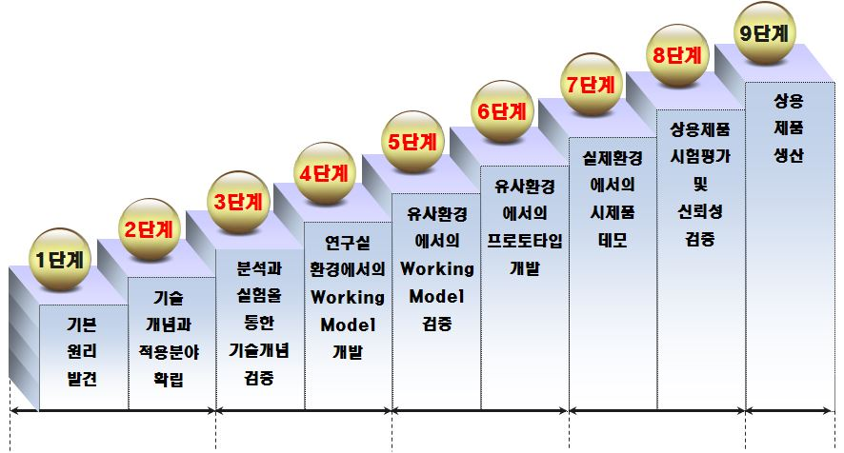
구분 | TRL  단계 | 기본정의 | 산업분야별 정의 |  |  | DOE  기술개발단계  (에너지분야)
구분 | TRL  단계 | 기본정의 | 금속/세라믹/섬유/화학 | 기계/전기/전자 | 식품/의약품/화장품 | DOE  기술개발단계  (에너지분야)
기초  연구  단계 | 1 | 기초 이론/실험 | - | - | - | 기초 과학
기초  연구  단계 | 2 | 실용목적의 아이디어, 특허 등 개념정립 | - | - | - | 원천기술개발
실험  단계 | 3 | 실험실 규모의 기본성능 검증 | 다양한 소재 합성 및 배합 | 모델링/설계기술확보 | 다양한 소재 실험 | 부품기술개발
실험  단계 | 4 | 실험실 규모의 부품/시스템 성능평가 | 최적의  소재합성 및  배합비 구성 | 실용화를 위한  핵심요소  기술확보 | 핵심기능소재선별 | Lab-scale  기술개발
시작품  단계 | 5 | 확정된 부품/시스템의 시작품 제작 | 공정 최적화  조건 | 제작기술, 시스템  통합기술  확보 | 분리 및 수율향상 | Pilot-Scale  기술개발
시작품  단계 | 6 | 시작품 성능 평가 | 시작품  성능평가 | 시작품  성능평가 | 전임상시험,독성/안정성평가 | 필드 테스트  기술개발  (실증)
제품화  단계 | 7 | 시작품의 신뢰성 평가 | 신뢰성  평가 | 시작품의  신뢰성평가 | 임상시험 | Prototype  시범사업  (시범화)
제품화  단계 | 8 | 시제품의 인증 및 표준화 | KS,ISO인증 | 한국선급인증,  KS,ISO인증 | 식약청허가 | 시범사업의  마지막단계  (인증/표준화)
사업화  단계 | 9 | 사업화 |  |  |  | 현실적용단계  (사업화)

<Attachment 1-1>
□ Technology Readiness Level(TRL)
 | Description
TRL 1. | Scientific research begins translation to applied R&D  Scientific research begins to be translated into applied research and development. Examples might include paper studies of a technology's basic properties.
TRL 2. | Invention begins  Once basic principles are observed, practical applications can be invented.  Applications are speculative and there may be no proof or detailed analysis to support the assumptions. Examples are limited to analytic studies.
TRL 3. | Active R&D is initiated – Active research and development is initiated.  This includes analytical studies and laboratory studies to physically validate analytical predictions of separate elements of the technology. Examples include components that are not yet integrated or representative.
TRL 4. | Basic technological components are integrated to establish that the pieces will work together.
TRL 5. | Fidelity of breadboard technology improves significantly .  The basic technological components are integrated with reasonably realistic supporting elements so it can be tested in a simulated environment. Examples include “high fidelity” laboratory integration of components.
TRL 6. | Model/prototype is tested in relevant environment.  Representative model or prototype system is tested in a relevant environment. Represents a major step up in a technology's demonstrated readiness. Examples include testing a prototype in a high-fidelity laboratory environment or in simulated operational environment.
TRL 7. | Prototype near or at planned operational system.  Represents a major step up from TRL 6, requiring demonstration of an actual system prototype in an operational environment.
TRL 8. | Technology is proven to work.  Actual technology completed and qualified through test and demonstration.
TRL 9. | Actual application of technology is in its final form.  Technology proven through successful operations

